Séance du 14/05/20

1. Corriger l'activité
qui était à faire pour aujourd'hui.

2. Prendre en main le logiciel
https://phet.colorado.edu/fr/simulation/circuit-construction-kit-dc
En regardant ce tuto de 5min.
La vidéo suivante, c'est pour ceux qui vont faire ça sur téléphone ou tablette. J'ai pu faire les circuits et les envoyer sur Pronote.

3. Faire le travail suivant
Ce travail est à faire pendant la séance et profitez de l'aide du prof en lui demandant de l'aide si vous n'y arrivez pas.
Il faut envoyer des captures d'écran de vos circuits réalisés avec le logiciel PhET.
Il y a des schémas à faire sur le cahier mais vous ne les envoyez pas. On corrigera ensemble la prochaine fois.

3.1. Travail A
A l'aide du logiciel, réaliser le circuit suivant :
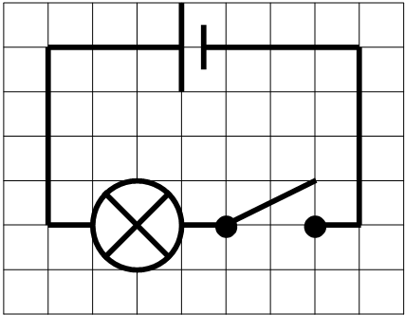
Attention, il faut bien respecter les branchements (si un dipôle est relié à la borne +, il n'est pas relié à la borne -).
Si l'interrupteur est ouvert, il n'est pas fermé.

3.2. Travail B
A l'aide du logiciel, réaliser le circuit suivant :
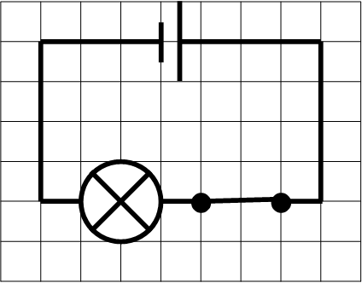
Attention, il faut bien respecter les branchements (si un dipôle est relié à la borne +, il n'est pas relié à la borne -).
Si l'interrupteur est ouvert, il n'est pas fermé.

3.3. Travail C : Trouver 2 circuits différents...
… pour faire briller 2 lampes en même temps.
Le circuit ne doit comporter que des lampes, des fils et une pile.
Attention, les 4 circuits suivants sont identiques.
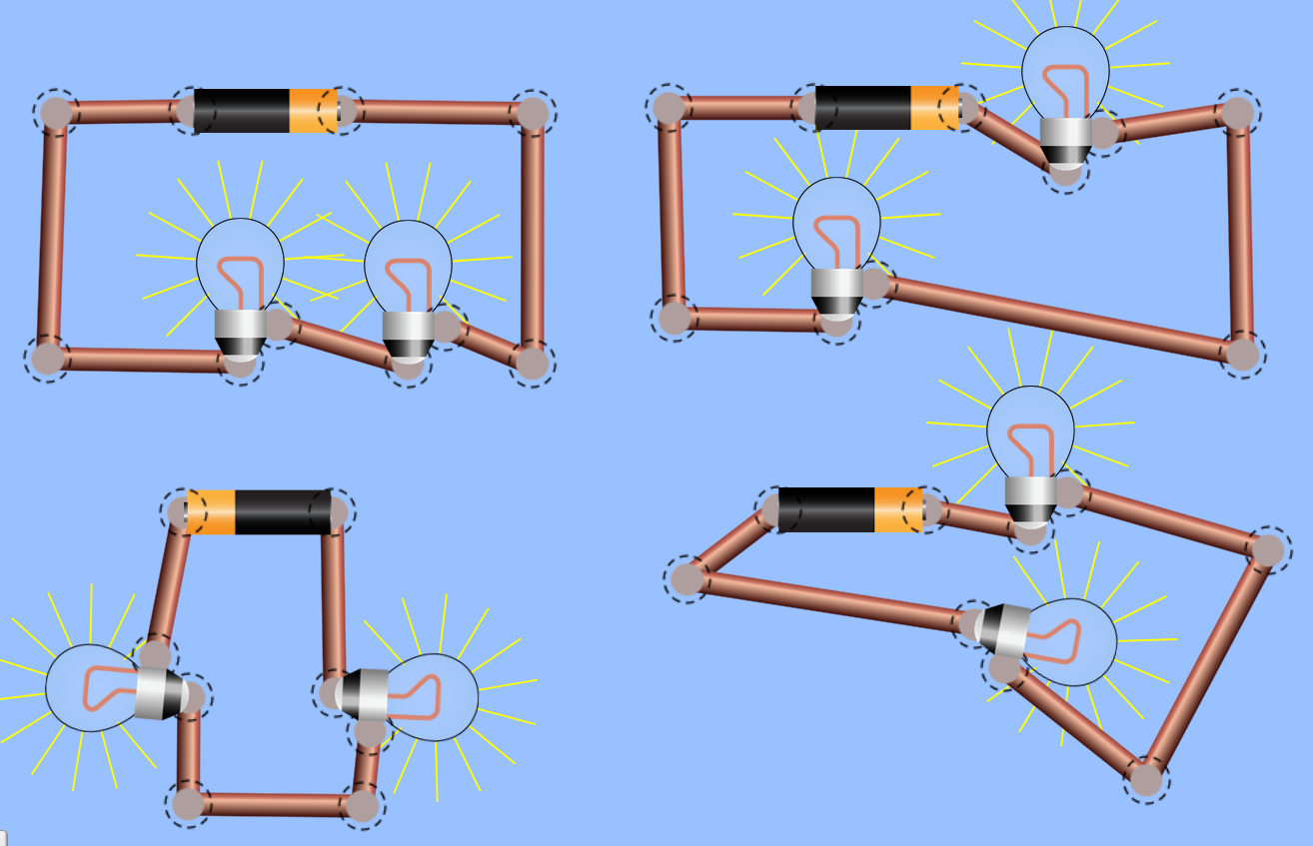
Sur le cahier côté exercice, faire les 2 schémas correspondants à vos 2 circuits.

3.4. Travail D : Trouver 4 circuits différents...
… pour faire briller 3 lampes en même temps.
Le circuit ne doit comporter que des lampes, des fils et une pile.
Sur le cahier côté exercice, faire les 4 schémas correspondants à vos 4 circuits.

Normalement, jusqu'à maintenant, il doit y avoir 6 schémas différents sur votre cahier et vous avez envoyé 8 captures d'écran sur Pronote.

3.5. Facultatif
Trouver un circuit comportant 3 lampes, 1 interrupteur, 1 pile et des fils.
L'interrupteur permet d'allumer ou d'éteindre 2 lampes en même temps. La 3ème brille tout le temps.

